2018036010 김준성

1. 실습개요

한 번의 버튼 눌림으로 LED를 켜거나 끌 수 있게 만든다.

1. 과제소스 및 결과물

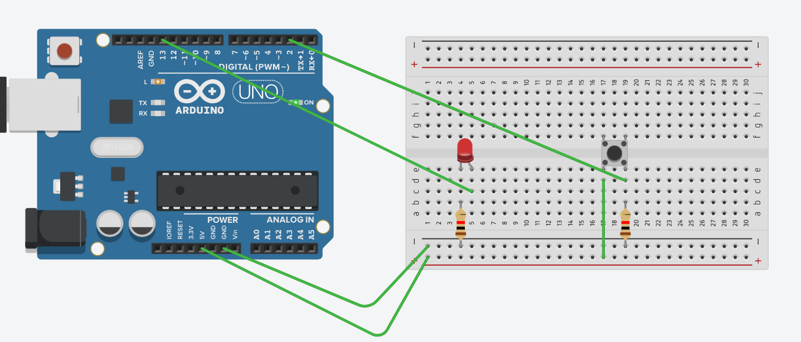

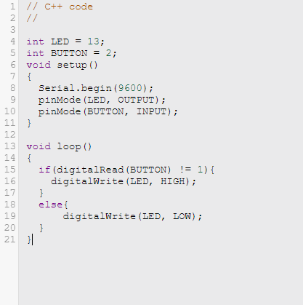

1. 소스 해석 및 동작 분석

digitalRead(): 지정한 디지털 핀에서 값(HIGH 또는 LOW)을 읽습니다.

digitalWrite(): 지정된 디지털 핀의 값을 HIGH 또는 LOW를 씁니다.

pinMode(): 입력 또는 출력으로 동작하도록 지정된 핀을 구성합니다.



해당 LED와 BUTTON의 디지털핀의 값을 저장합니다.

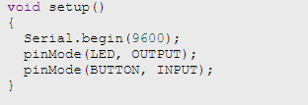

아두이노를 실행하기전 LED를 OUTPUT으로 BUTTON을 INPUT으로 세팅을 해줍니다.

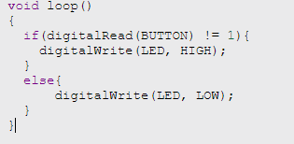

Loop를 돌리면서 BUTTON의 값을 받아 BUTTON의 값이 1이라면 LED를 LOW로 바꿔주고 BUTTON의 값이 0이라면 LED를 HIGH로 바꿔줍니다,

1. 출처

https://www.arduino.cc